长投年会
整理者：甜甜

今晚的亮点，1、长投年会是什么？2、投资改变人生轨迹？3、为什么许多人半路学投资？都在其中。
先跟大家介绍一下，长投每年都会有年会，是所有在长投学习的学员们的聚会（面基大会），参加的人呢，除了老板水湄姐和小熊老师，还有从长投出来的大神，各路理财投资大咖，还有长投圈子里的工作人员，以及来自天南海北的学员~。
是不是好多人？这是去年年会的大合照，一张照片都装不下

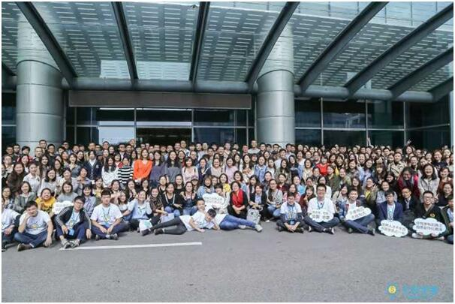

是呀，长投的院生已经200多万了~，所谓：天下人才千千万，长投学子占一半~。

大家齐聚一堂，面基调戏，讲干货，做理财游戏……


去年10月底，长投在上海举办的为期2天的年会。班班因为当时工作上有事走不开，没有去成，so sad，不过今年说什么也不能错过了，休年假也要去！
虽然没有去成年会现场，不过直播一点没拉下，于是我看到了：我看到了一大波漂亮的小姐姐，但我想得的是——她们的颜值已经这么高了，还在努力提高自己的脑值，真的是优秀的人都非常努力，我还有什么理由偷懒呢？！看着别人努力，所以自己也要努力，优秀的人才配待在优秀的圈子里µ。


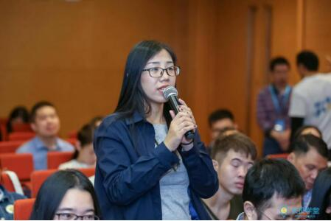
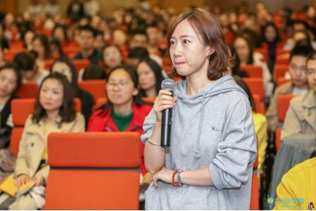


我看到了一大波漂亮的小姐姐，但我想得的是——
她们的颜值已经这么高了，还在努力提高自己的脑值，真的是优秀的人都非常努力，我还有什理由偷懒呢？！

这就是水湄姐啦，很有气质有没有？水湄姐以前只是一枚公务员，后来辞职读MBA，进了咨询行业，最后因投资结缘认识小熊老师，两人喜结连理又创办了长投

这才是丰富多彩的人生啊 有三家公司还是三个孩子的妈
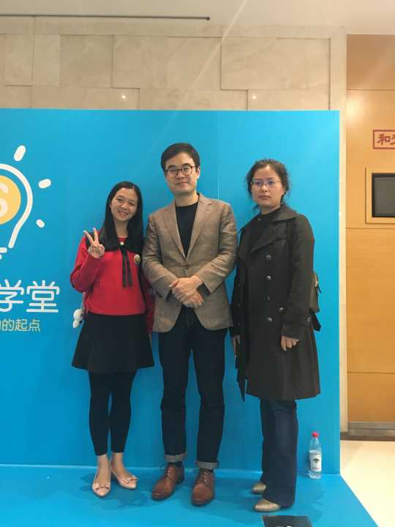
这中间的就是小熊老师啦


然后这就是我们的lip师兄啦，周围一群迷妹



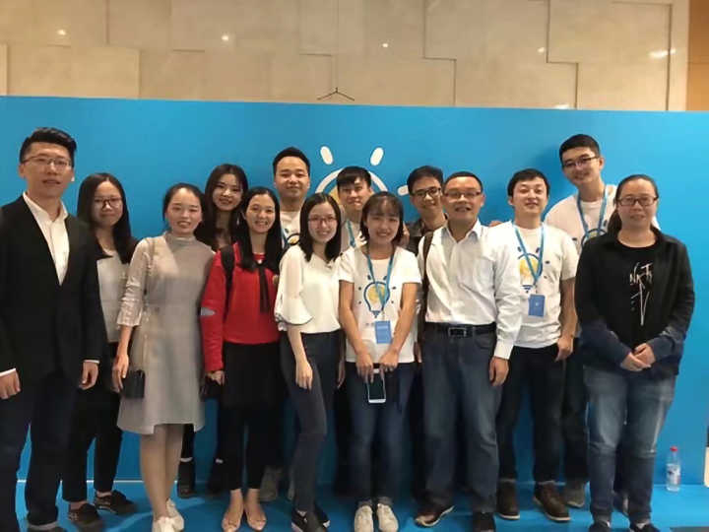


看着别人努力，所以自己也要努力，优秀的人才配待在优秀的圈子里
这次年会一共去了将近400人，整个会场坐的满满当当，都是什么样的人呢？——真的是天南海北，老少齐聚。最年轻的小伙伴，98年；µ最年长的大伙伴，60后；最北边，来自黑龙江的；最南边，来自海南岛的； 最西边，来自西藏，新疆的； 最东边，哦对，好像上海就是最东边……
今晚，班班就讲两个年会上的小故事。第一个故事——【圈圈的故事】，第一个故事的主人公叫圈圈，为什么叫圈圈呢，因为肚子上的肉一圈一圈的……圈圈是一个妹子，23岁，家里做家具生意。她说在大学时，钱从来都不是她的追求，直到大学毕业，被老爸抓去盯家里的生意后，情况发生了变化。
本来想着老爸是老板，作为女儿，我怎么也是个小老板吧，结果...你能想像，一个妹子，开着大货车，拖着一车家具，在山路歪七扭八拐来绕去送家具么？？？？！！！ 到了目的地还得当搬运工，帮人卸下来，回到工厂，还得扫地，煮饭，打小杂...于是，她开始认真思考人生，她想她能干的绝不仅限于此。
碰巧看到一则广告，误打误撞来到了长投学堂，然后学习股票初级课，学会了如何分析公司。几个月后，终于学到了名堂。她们家在西藏林芝，做家具生意，因为市场因素，当地的家具厂都开始降价竞争，低价又形成低质产品。
但是她建议老爸，家里生产的家具一定要保证质量，同时还要做自家的品牌，代工绝不是出路。一家好公司应该有护城河，最好有定价权。她拿在股票初级课中学到的内容，分析了一遍自家的家具厂。老爸一看，得，是那回事，那你去办吧。然后就一路试试。
圈圈家的代工厂注册成了一家公司，开始打造自己的品牌µ，当同质竞争越来越严重时，别家降价血拼，而她家产品已经有了品牌，也慢慢有了名气，许多人慕名而来。经过时间的洗礼，她家的家具开始走得更远§，现年23岁的她，也正承担更重要的职位与责任，不再是那个闹着找爸爸要零花钱的小女孩了。不好好学习投资理财，就要回家继承家族企业了µ。

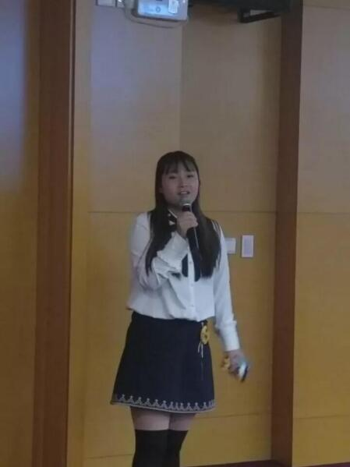

哈哈哈，我们来说第二个故事——【挠背侠的故事】，第二个故事的主人公是挠背侠，在2014年之前，他是一名跑户外的地表勘测工程师，接触长投，接触投资之后，整个人生轨迹都发生了变化。

学投资前，他是这样的
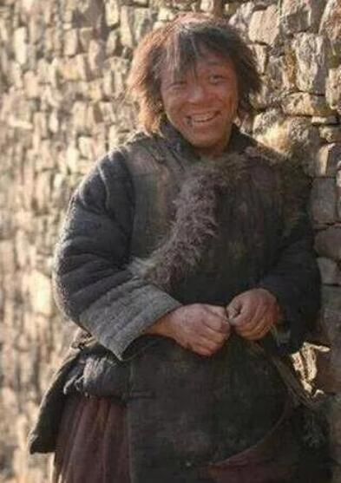
形象请脑补...极似胖版的...
学习投资后呢，他就变这样啦~

哈哈哈，开个玩笑，长这样
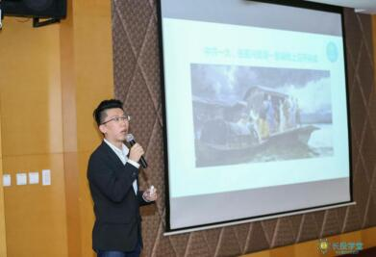

自从学习了投资理财，他经历了跨行业，跨专业，跨层级的改变。现在他专职于投资，发展出了自己的投资体系，同时也是果壳万有青年烩的演讲嘉宾。

如何变得又瘦又高又帅，宛若重新投胎滴...？？？人家笑笑答：因为学了投资理财啊...
其实lip师兄以前也是一枚程序员，后来学了投资理财，成了一名股票分析师，2016年就靠着投资积累到了人生的第一个100万，为什么这么多人半路学投资？我们来猜测一下。

一，某个诱因，半路学投资，都是在某一刻有些迷茫，要么是职场受挫，要么是突然需要用钱，要么是其它，总有一个因素推动了你，让你去选择改变。当你的思维出现改变，只要动力足够强，你的行动也随之改变。当你意识到你要学习投资，你一定觉得缺少第一桶金。而你要去赚到第一桶金，你得保证你的主业收入更多，再去拓宽副业。
二，正向反馈，主业的收入要变多，你得表现得更优秀，你会更勤奋，更上进，更自信；副业的收入要变多，你得努力去拓宽圈子，结识更多的人，创造更多的可能性，你的视野会变宽广。你慢慢就变成了最好的自己，这种正向的反馈，在你有钱有闲时变得越来越明显，你的好结果，告诉你做的事情是对的，加大做正确的事，获得正确的结果，你又会变得越来越有钱有闲。
如果你没有意识到钱重要时，你就看不见它，你看不见它，它也看不见你。µ如果你意识到钱重要时，你就开始重视它，你重视它，它就重视你。这压根儿不是什么心理暗示。如果你认为考100分很重要，你时时刻刻想考100分，你就会想办法去考100分，即便最后你没考到100分，至少会比你没想考好时要考得好。这是一种目标与执行力的因果关系。
三，门槛很低，理财不受技能限制，不受年龄限制，不受种族限制。它比职业的路要宽许多，只要你想开始，永远都不晚。它的低门槛会让想试的人都能进去试一试，而成功的可能性，只在于你花了多少时间，花了多少心思。
你是不是花了至少10000小时，让自己成了理财领域的专家？长投一位分析师说，我想，成功如果要10000小时，那我就认真做好记录，投资会变成越来越多人的最后一份工作。今天花了2小时，明天花了2小时，我又分别学到了什么？总结到了什么？是不是有了自己的投资体系，去试错，去更正，然后成功。
四，受用一辈子，很少有东西可以用上一辈子，学历不能，衣服不能，家具不能...而投资，只要你有了自己的分析体系，只要股市还开着盘，你可以玩一辈子。你想从A股到港股，到美股，再到台股，再到任何你想玩的股市，你都可以无缝迁移µ，无非是术语略有区别，好公司的标准全球都是一样。正如《穷查理宝典》中续言所说：
芒格从未去过比亚迪，从未和比亚迪高层聊过，只看财报，他就能精准判断出比亚迪究竟有哪些问题，一语中的。
财报无国界，投资体系无国界。为什么这么多人半路学投资？小伙伴儿你们的理由是什么？班班还有一个更好的理由，那就是——
别人那么富，我得去看看！µ
其实今天给大家讲年会，还是想传达一个圈子的重要性~

长投的圈子里，真的特别多优秀的人

班班以前啊，朋友圈子窄，视野小，思维局限，格局也小

但是加入长投以后，真的认识了好多优秀的人，认识了好多新朋友，朋友圈一下子就拓宽了，思维也开阔了，格局也放大了

